**EJERCICIOS DE DIAGRAMAS E/R – LISTADO 2**

**Joshua Sangareau**

1. Una empresa está compuesta de varios departamentos. Cada departamento tiene muchos empleados asignados, pero cada empleado solo trabaja para un departamento. Cada departamento está dirigido por un empleado, y ningún empleado puede dirigir más de un departamento. Además, cada empleado tiene a otro empleado como jefe (excepto el director general). En la empresa hay tres tipos de empleados: personal directivo, personal de ventas y personal de producción.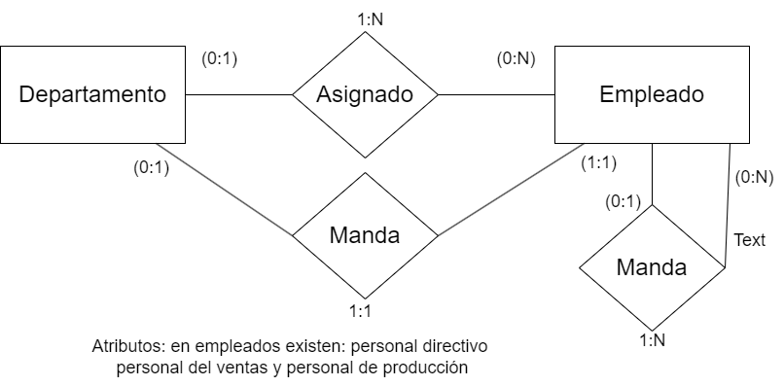

2. Una ferretería vende distintos productos, y cada uno de ellos puede ser creado por varios fabricantes. Cada vez que un cliente compra uno o varios productos se genera una factura que incluye la fecha, los productos comprados, la cantidad de cada producto, el precio unitario y el porcentaje de impuestos sobre el total de la factura 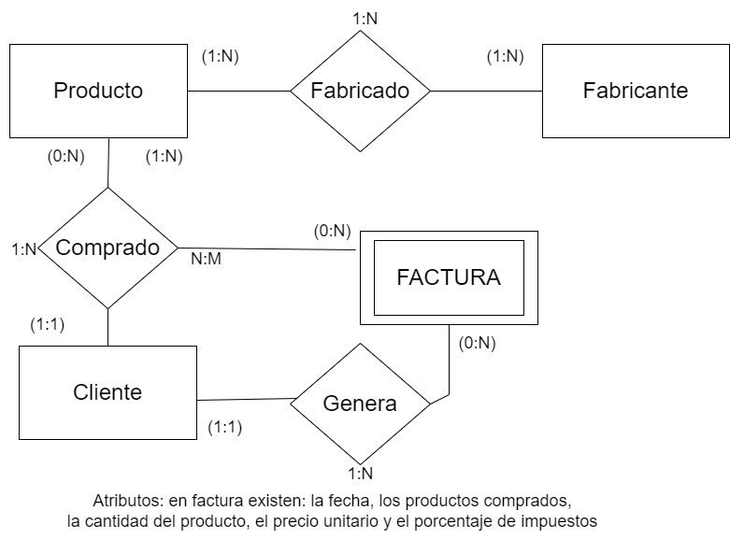

3. Una empresa utiliza distintos tipos de ordenadores, entre equipos de sobremesa y portátiles. Necesita almacenar el número de serie, modelo de procesador, memoria instalada, tipo y duración de la batería, capacidad del disco y número de procesadores. Cada empleado de oficina recibe un ordenador de sobremesa y el personal de venta recibe además un ordenador portátil. 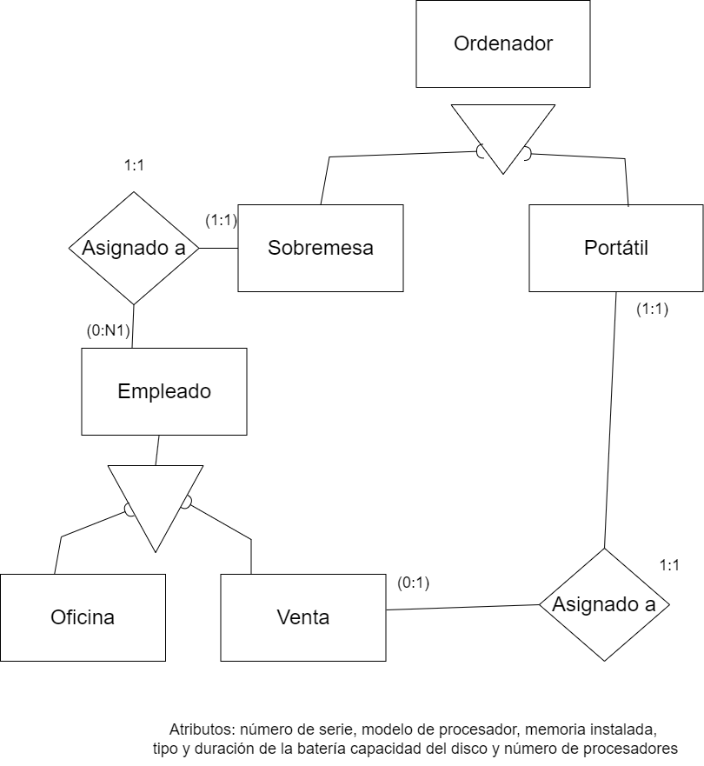

4. Un municipio necesita almacenar datos de las personas que tiene censadas, así como de las propiedades que posee. Las propiedades pueden ser fincas rústicas o urbanas, y éstas a su vez en viviendas, locales comerciales o trasteros. De las propiedades en general se necesita su referencia catastral, dirección y superficie que ocupa, de las propiedades rústicas el cultivo al que se dedican, de las viviendas el número de habitaciones y de los locales comerciales el tipo de comercio instalado. Cada persona puede tener un número ilimitado de propiedades, pero sólo puede estar censada en una vivienda. De cada persona interesa almacenar su nombre, NIF y profesión.

5. La peluquería canina El pelusín solicita una base de datos para su sistema de gestión de lavados. Los perros pertenecen a clientes de los que se conoce su NIF, nombre y apellido, teléfono y domicilio. Los perros tienen nombre, descripción y año de nacimiento. Los nombres de los perros son únicos para un cliente dado. Los perros reciben lavados que son realizados por un empleado. De cada lavado realizado a un perro se desea almacenar la fecha en la que se realizó y los productos utilizados (sólo nos interesa sus nombres). De los Empleados anotamos su NIF, nombre, email y fecha de nacimiento. Cuando un empleado se ausenta (por enfermedad o asuntos propios), otro empleado debe cubrir esa ausencia, el sistema debe registrar el empleado que cubre, la fecha y el motivo.